**1. Заглавие и Идентификационные Данные**

| Элемент | Назначение и Пример (по статье) |
| --- | --- |
| **УДК (Универсальная десятичная классификация)** | Код, определяющий тематическую область статьи (например, 796.01 — Теория и методика физического воспитания и спорта). |
| **Полное название статьи** | Должно быть информативным, отражать тему и основной результат/фокус исследования. *Пример:* **ФОТОНИКА И ЕЁ РОЛЬ В КВАНТОВЫХ ТЕХНОЛОГИЯХ: ПЕРСПЕКТИВЫ КВАНТОВЫХ КОММУНИКАЦИЙ И ВЫЧИСЛЕНИЙ** |
| **Сведения об авторах** | ФИО, ученая степень/должность, место работы (полное название организации), город, страна. *Пример:* **Кузнецова Ирина Николаевна** Аспирант кафедры квантовой электроники, физический факультет, Московский государственный университет имени М.В. Ломоносова г. Москва, Россия |

Пример

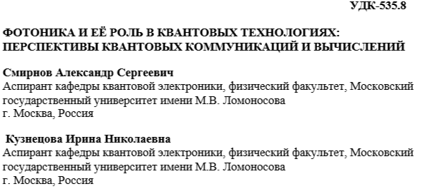

**2. Аннотация и Ключевые слова**

| Элемент | Назначение |
| --- | --- |
| **Аннотация (Abstract)** | Краткое, но исчерпывающее резюме статьи (обычно 150-300 слов), отвечающее на вопросы: **Что исследовалось?** (цель), **Как исследовалось?** (методы/подходы), **Что получено?** (основные результаты/выводы), **Какова ценность?** (значимость). |
| **Ключевые слова** | 5-10 наиболее значимых терминов из статьи, которые помогут читателям найти материал по поиску. *Пример: спортивная наука, инновационные методики, олимпийский резерв...* |

Пример

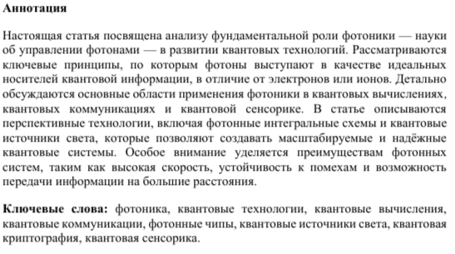

**3. Основные Разделы Статьи**

| Раздел | Содержание и Функция |
| --- | --- |
| **Введение** | **1. Актуальность:** Обоснование значимости темы в современном контексте. **2. Проблема:** Четкое формулирование научной или практической проблемы, которую решает статья. **3. Цель и Задачи:** Описание того, что именно планируется проанализировать, описать или доказать. **4. Краткий обзор:** (Опционально) Ссылки на общую стратегию или доктрину (как в примере: «Туркменистан – страна здоровья...»). |
| **Методы и Материалы (или Теоретический/Аналитический Блок)** | Описание **научной базы** и **подходов**. В данном случае: **Центральная Роль Спортивной Науки и Комплексного Мониторинга.** Детальное объяснение того, *как* проводится исследование/подготовка: какие технологии, методы контроля, анализы используются (например, биохимический контроль, биомеханика, психология спорта). |
| **Результаты и Дискуссия** | Представление **конкретных примеров** и **достижений**. В данном случае: **Прогресс в Специфических Олимпийских Дисциплинах.** Анализ внедрения инноваций в конкретных видах спорта (тяжелая атлетика, плавание, единоборства) и доказательство их эффективности. Раздел должен показать, что сделано и **каков измеримый результат**. |
| **Практическая Значимость и Международный Контекст** | Обсуждение **внешних факторов** и **перспектив**. В данном случае: **Международное Сотрудничество и Кадровое Обеспечение.** Анализ роли спортивной дипломатии, повышения квалификации, проведения мероприятий и развития олимпийского резерва. |

**4. Заключение и Литература**

| Элемент | Назначение |
| --- | --- |
| **Заключение (Выводы)** | **Резюмирование** главных результатов и выводов. Должно напрямую соответствовать цели, поставленной во Введении. Не вводить новых данных. Указать на **практическую значимость** и **перспективы** дальнейшей работы. |
| **Литература (Список использованных источников)** | Перечень нормативных документов, монографий, статей, на которые автор ссылался в тексте. Оформляется в соответствии с принятым стандартом (ГОСТ, APA, или др.). |

Пример

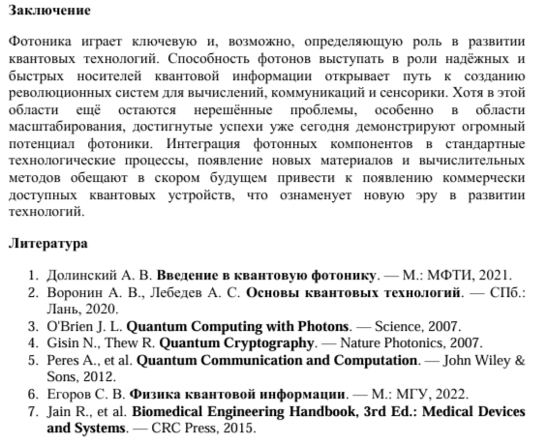

**Рекомендации по написанию:**

1. **Научный стиль:** Используйте объективный, безличный тон. Избегайте эмоциональных и разговорных выражений.
2. **Логическая связь:** Обеспечьте плавный переход между разделами и абзацами.
3. **Доказательность:** Все утверждения должны быть подкреплены ссылками на литературу (нормативные акты, научные труды) или представленными результатами анализа (как в примере с биохимическим контролем).
4. **Уникальность:** Статья должна вносить новый, оригинальный вклад в развитие вашей темы.

 **НАУЧНЫЙ ЖУРНАЛ**

**НАУКА И МИРОВОЗЗРЕНИЕ**

**УДК-535.8**

**ФОТОНИКА И ЕЁ РОЛЬ В КВАНТОВЫХ ТЕХНОЛОГИЯХ: ПЕРСПЕКТИВЫ КВАНТОВЫХ КОММУНИКАЦИЙ И ВЫЧИСЛЕНИЙ**

**Смирнов Александр Сергеевич** Аспирант кафедры квантовой электроники, физический факультет, Московский государственный университет имени М.В. Ломоносова г. Москва, Россия

**Кузнецова Ирина Николаевна** Аспирант кафедры квантовой электроники, физический факультет, Московский государственный университет имени М.В. Ломоносова г. Москва, Россия

**Аннотация**

Настоящая статья посвящена анализу фундаментальной роли фотоники — науки об управлении фотонами — в развитии квантовых технологий. Рассматриваются ключевые принципы, по которым фотоны выступают в качестве идеальных носителей квантовой информации, в отличие от электронов или ионов. Детально обсуждаются основные области применения фотоники в квантовых вычислениях, квантовых коммуникациях и квантовой сенсорике. В статье описываются перспективные технологии, включая фотонные интегральные схемы и квантовые источники света, которые позволяют создавать масштабируемые и надёжные квантовые системы. Особое внимание уделяется преимуществам фотонных систем, таким как высокая скорость, устойчивость к помехам и возможность передачи информации на большие расстояния.

**Ключевые слова:** фотоника, квантовые технологии, квантовые вычисления, квантовые коммуникации, фотонные чипы, квантовые источники света, квантовая криптография, квантовая сенсорика.

### Введение

В последние десятилетия человечество вступило в новую эру технологического развития — эру квантовых технологий. От квантовых компьютеров до абсолютно защищённых каналов связи — эти технологии обещают изменить нашу жизнь. Однако их реализация требует надёжных, масштабируемых и управляемых систем, способных работать с фундаментальными квантовыми объектами. Именно здесь на первый план выходит фотоника, которая предлагает использовать фотоны — кванты света — в качестве идеальных носителей квантовой информации, или кубитов.

Фотоны обладают рядом уникальных преимуществ: они не взаимодействуют с окружающей средой (что минимизирует декогеренцию), способны двигаться со скоростью света и могут быть переданы на огромные расстояния по оптоволокну, что делает их незаменимыми для квантовых коммуникаций.

### Фотоны как носители квантовой информации

Фотоны являются идеальными носителями квантовой информации по нескольким фундаментальным причинам, которые делают их превосходящими альтернативные платформы, такие как ионы в ловушках или сверхпроводящие кубиты. Прежде всего, их главное преимущество — это чрезвычайно слабое взаимодействие с окружающей средой. Это свойство напрямую связано с их электрической нейтральностью: в отличие от заряженных частиц, таких как электроны, фотоны не подвержены влиянию внешних электромагнитных полей, а их взаимодействие с веществом минимально. Такая изолированность делает их высокоустойчивыми к **декогеренции** — критически важной проблеме в квантовых вычислениях, при которой кубиты теряют свои хрупкие квантовые свойства из-за взаимодействия с окружением. Пока другие системы требуют поддержания экстремально низких температур или использования вакуумных камер для минимизации помех, фотонные кубиты могут существовать при комнатной температуре и активно перемещаться в пространстве.

Кроме того, фотоны предоставляют богатый набор свойств, которые можно использовать для кодирования квантовой информации. Самым распространённым и интуитивно понятным способом является использование их поляризации, где горизонтальная и вертикальная поляризации могут представлять два основных состояния кубита — ∣0⟩ и ∣1⟩. Однако фотонная информация может быть также закодирована в других степенях свободы, включая их временные моды (точное время прибытия фотона), пространственные моды (форму волнового фронта) или даже орбитальный угловой момент. Такая многогранность делает фотоны чрезвычайно универсальными для различных квантовых протоколов.

Способность легко манипулировать фотонами и детектировать их является еще одной причиной их востребованности. Квантовые операции, или «логические вентили», могут быть реализованы с помощью стандартных оптических компонентов, таких как светоделители и фазовые модуляторы. Например, светоделитель способен создавать суперпозицию двух пространственных состояний фотона, что является ключевой операцией для многих квантовых алгоритмов. В то же время, разработка высокоэффективных детекторов одиночных фотонов позволяет регистрировать даже самые слабые световые импульсы. И, наконец, фотоны могут быть переданы на огромные расстояния с минимальными потерями по обычным оптоволоконным кабелям, что делает их незаменимыми для создания защищённых квантовых сетей и будущего «квантового интернета». Это свойство кардинально отличает фотоны от других кубитов, которые не могут быть просто так отправлены на большие дистанции.

### Роль фотоники в квантовых технологиях

Фотоника играет ключевую роль во всех трёх основных направлениях квантовых технологий. В области квантовых вычислений фотоника предлагает создавать фотонные интегральные схемы (ФИС), которые могут выполнять сложные вычисления на основе интерференции фотонов. Эти фотонные чипы представляют собой лабиринты из волноводов, делителей и фазовых модуляторов, которые позволяют управлять фотонами так же, как электронные чипы управляют электронами. В квантовых коммуникациях фотоника уже сегодня применяется в системах квантовой криптографии, которые используют фундаментальные принципы квантовой механики для создания абсолютно защищённых каналов связи, что делает невозможным их несанкционированный перехват. В квантовой сенсорике фотоника используется для создания сверхчувствительных приборов, таких как квантовые магнитометры и гироскопы, которые могут измерять физические величины с беспрецедентной точностью.

### Перспективные фотонные технологии

Успех фотоники в квантовых технологиях напрямую зависит от разработки новых компонентов и систем. Одним из самых важных направлений является создание надёжных и масштабируемых источников одиночных фотонов. Идеальный источник должен генерировать по одному фотону за раз, без каких-либо посторонних частиц. Кроме того, ведётся активная разработка сверхбыстрых фотонных коммутаторов и детекторов одиночных фотонов с высокой квантовой эффективностью. Особое внимание уделяется кремниевой фотонике, которая позволяет интегрировать квантовые устройства в стандартные технологические процессы производства полупроводниковых чипов, что делает их более доступными и масштабируемыми для массового производства.

### Игровые и мультимедийные методы

Компьютерное моделирование является неотъемлемой частью разработки фотонных компонентов для квантовых систем. Сложность взаимодействия фотонов в волноводах и резонаторах требует мощных вычислительных инструментов. С их помощью учёные могут моделировать распространение света в сложных структурах, предсказывать эффективность квантовых схем и оптимизировать их дизайн. Мультимедийные инструменты позволяют визуализировать эти абстрактные процессы, что существенно облегчает понимание их работы и помогает в обучении и популяризации квантовых технологий.

### Индивидуализация и дифференциация обучения

Разработка фотонных систем для квантовых технологий — это междисциплинарный процесс, который требует глубоких знаний в разных областях физики и инженерии.

Например, разработка квантовых коммуникационных систем требует знаний в области оптики, физики полупроводников, криптографии и телекоммуникаций. В то же время, создание фотонных квантовых компьютеров требует глубокого понимания квантовой механики, теории информации и компьютерного моделирования. Такой дифференцированный подход позволяет специалистам фокусироваться на конкретных задачах, внося свой уникальный вклад в общее развитие технологии.

### Оценка эффективности методов

Эффективность фотонных систем для квантовых технологий оценивается по нескольким ключевым параметрам, каждый из которых отражает определённый аспект их работоспособности и потенциала. Одним из наиболее критически важных показателей является точность работы устройства, или фиделити (fidelity), которая измеряет, насколько близко фактическое состояние кубита после выполнения операции соответствует его идеальному, теоретическому состоянию. Это не просто бинарная метрика, а непрерывный показатель качества, где даже малейшие ошибки, вызванные шумом, тепловыми колебаниями или несовершенствами компонентов, могут привести к некорректным вычислениям. Для надёжного квантового компьютера требуется фиделити, близкая к 99.9%, что является одной из главных целей современных исследований.

Другой фундаментальный параметр — это **масштабируемость**, которая определяет, насколько легко можно увеличить количество кубитов в системе, не теряя их когерентность и управляемость. Для фотонных систем это означает возможность надёжного создания и управления большим количеством фотонных кубитов на одном чипе. Здесь ключевыми задачами являются разработка эффективных источников одиночных фотонов, которые могут генерировать фотоны «по требованию», а также интеграция тысяч волноводов и детекторов в единую кремниевую структуру. Прогресс в этой области позволяет нам перейти от простых лабораторных прототипов к сложным, многокубитным устройствам, способным решать реальные вычислительные задачи.

Для **квантовых коммуникаций** эффективность оценивается по совершенно иным, но не менее важным критериям. **Скорость передачи данных**, измеряемая в кубитах в секунду, является решающим фактором для практического применения, например, в квантовой криптографии. Чем выше скорость, тем быстрее можно передавать криптографические ключи, обеспечивая защиту больших объёмов информации. **Дальность связи** также имеет первостепенное значение. Поскольку фотоны могут теряться или рассеиваться в оптоволоконных кабелях, их передача на большие расстояния ограничена. Для преодоления этого ограничения и создания глобальной квантовой сети разрабатываются **квантовые ретрансляторы**, которые позволяют передавать квантовую информацию без её копирования и ослабления.

### Заключение

Фотоника играет ключевую и, возможно, определяющую роль в развитии квантовых технологий. Способность фотонов выступать в роли надёжных и быстрых носителей квантовой информации открывает путь к созданию революционных систем для вычислений, коммуникаций и сенсорики. Хотя в этой области ещё остаются нерешённые проблемы, особенно в области масштабирования, достигнутые успехи уже сегодня демонстрируют огромный потенциал фотоники. Интеграция фотонных компонентов в стандартные технологические процессы, появление новых материалов и вычислительных методов обещают в скором будущем привести к появлению коммерчески доступных квантовых устройств, что ознаменует новую эру в развитии технологий.

### Литература

1. Долинский А. В. **Введение в квантовую фотонику**. — М.: МФТИ, 2021.
2. Воронин А. В., Лебедев А. С. **Основы квантовых технологий**. — СПб.: Лань, 2020.
3. O'Brien J. L. **Quantum Computing with Photons**. — Science, 2007.
4. Gisin N., Thew R. **Quantum Cryptography**. — Nature Photonics, 2007.
5. Peres A., et al. **Quantum Communication and Computation**. — John Wiley & Sons, 2012.
6. Егоров С. В. **Физика квантовой информации**. — М.: МГУ, 2022.
7. Jain R., et al. **Biomedical Engineering Handbook, 3rd Ed.: Medical Devices and Systems**. — CRC Press, 2015.